Aujourd’hui, mardi 28 avril, je te propose…

- Une dictée

………………………………………………………………………………………………………………………………………………………………………………………………………………………………………………………………………………………………………………………………………………………………………………………………………………………………………………………………………………………
- De l’orthographe :
Complète en ajoutant n ou m

la desce……te nove……bre une a……phore une la……terne

ja……vier un co……plot re……co……trer un co……pteur

un no……bre l’a……bula……ce lo……gte……ps un éta……g

- De la mesure

Je te demande de faire les exercices 3 à 6 page 43 de ton fichier. Sers-toi des lignes du temps et d’un cadran d’horloge (tu trouveras des outils dont tu peux aussi te servir ici :
http://val10.eklablog.com/ardoises-pour-les-problemes-de-duree-a132385460)

Attention à ce que l’on te demande : durée ou horaire.

- De la grammaire :
- Dans chaque groupe nominal, souligne le nom et entoure le ou les adjectifs.

des animaux sauvages de longs cheveux blonds une bague dorée
une belle écharpe chaude un enfant silencieux un vieux livre passionnant
une voiture rapide une magnifique fleur rouge un jardin fleuri

- Dans chaque phrase, souligne les noms et entoure le ou les adjectifs.
Mon animal favori est l’ours blanc.
Le pauvre loup gris se sauve dans la forêt noire.
Un tigre dangereux arrive dans la savane.
J’ai rangé mes petits cahiers rouges dans mon grand casier.
- Recopie la phrase suivante en supprimant les adjectifs.
Dans sa cuisine minuscule, une vieille dame préparait du pain moelleux.

……………………………………………………………………………………………………………………………………………..

- Du calcul : Nous poursuivons et passons à une nouvelle étape de notre étude de la multiplication. Ceci est un travail de découverte. Les explications viendront dans la correction. Observe bien chaque méthode pour tenter de la comprendre.
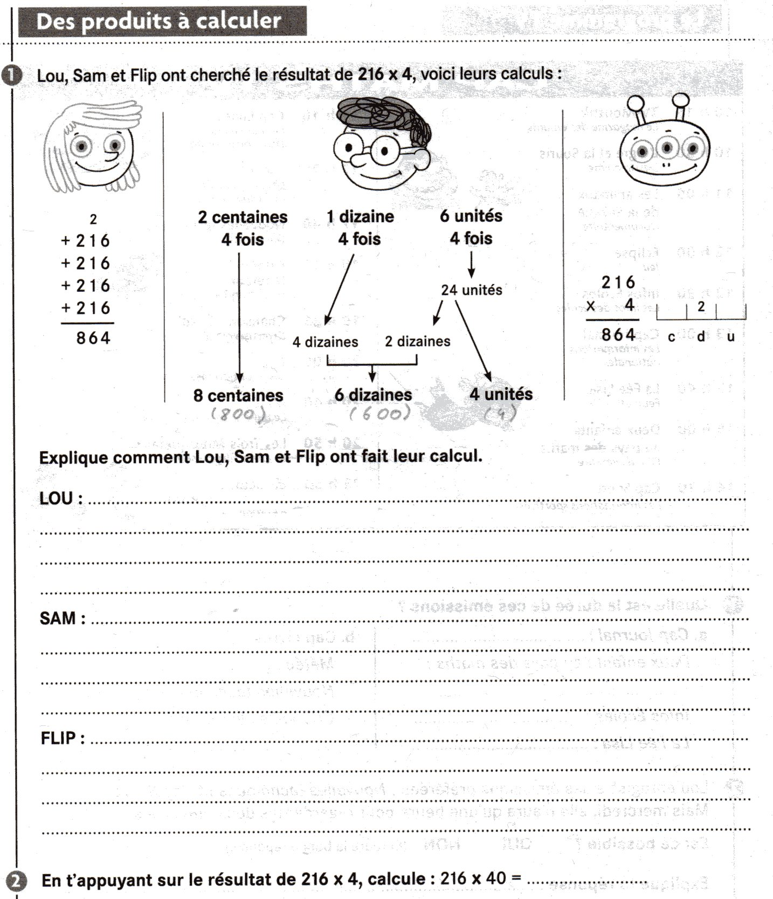

- Questionner le monde

Nous allons reprendre le travail que nous avions commencé avant le confinement sur les grandes villes françaises.
Nous avions observé différents documents, puis répondu à des questions sur une feuille. J’ai tout reporté dans la trace écrite que tu trouveras dans l’article.
→ fiche : Villes françaises trace
J’y joins aussi la carte de France des grandes villes. Elle est à colorier (mers en bleu, la France d’une couleur claire, pour que l’on puisse encore lire le nom des villes).
Le tout est à coller dans le cahier orange, comme d’habitude, de la manière suivante : sur une double-page, la carte à gauche et la trace écrite à droite.

Bon travail, et à demain !

